Звіт з лабораторної роботи №3
Тема: Використання хмарних технологій для розгортання застосунків
Мета: Ознайомитися з можливостями Azure App Service, навчитися створювати плани служби застосунків та розгортати веб-застосунки ASP.NET Core у хмарному середовищі.
Виконала: Гульчак Дар’я МІТ-31

1. Теоретичні відомості
Azure App Service — це керована служба, яка дозволяє швидко розгортати веб-застосунки, мобільні додатки, Web API та інші типи програм. Провайдер бере на себе обслуговування віртуальних машин, що звільняє розробника від системного адміністрування. Ресурси для роботи застосунків (CPU, RAM, локація) визначаються Планом служби застосунків (App Service Plan).

2. Хід роботи

Етап 1. Створення плану служби застосунків на порталі Azure
- У вікні Marketplace через пошук було знайдено ресурс App Service Plan.
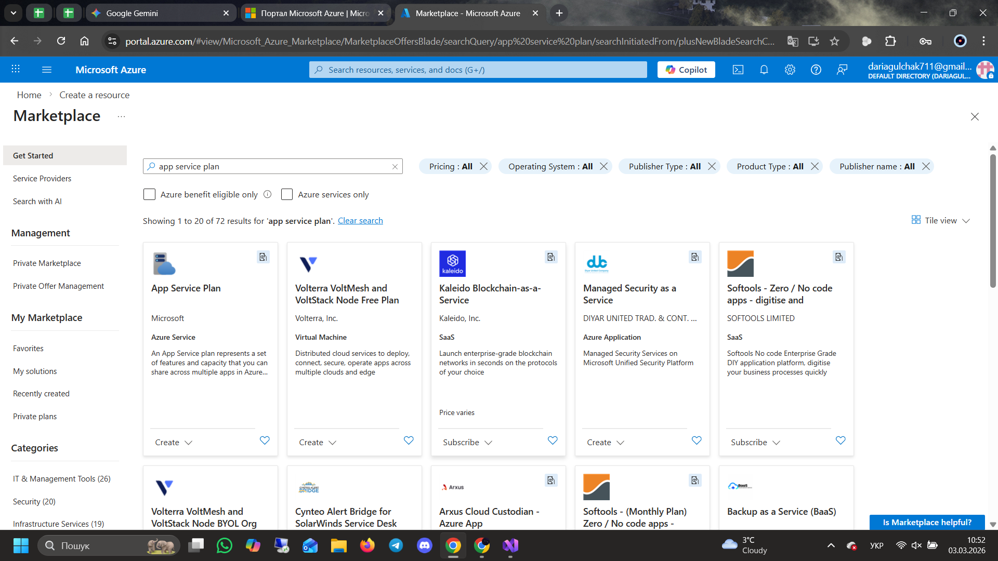
Рисунок 1 — Пошук ресурсу "App Service Plan" у маркетплейсі Azure.
- На вкладці Basics було задано основні параметри: підписка (Azure subscription 1), нова група ресурсів (App-Lab3_group), ім'я плану (App-Lab3) та обрано ОС Windows у регіоні West Europe.
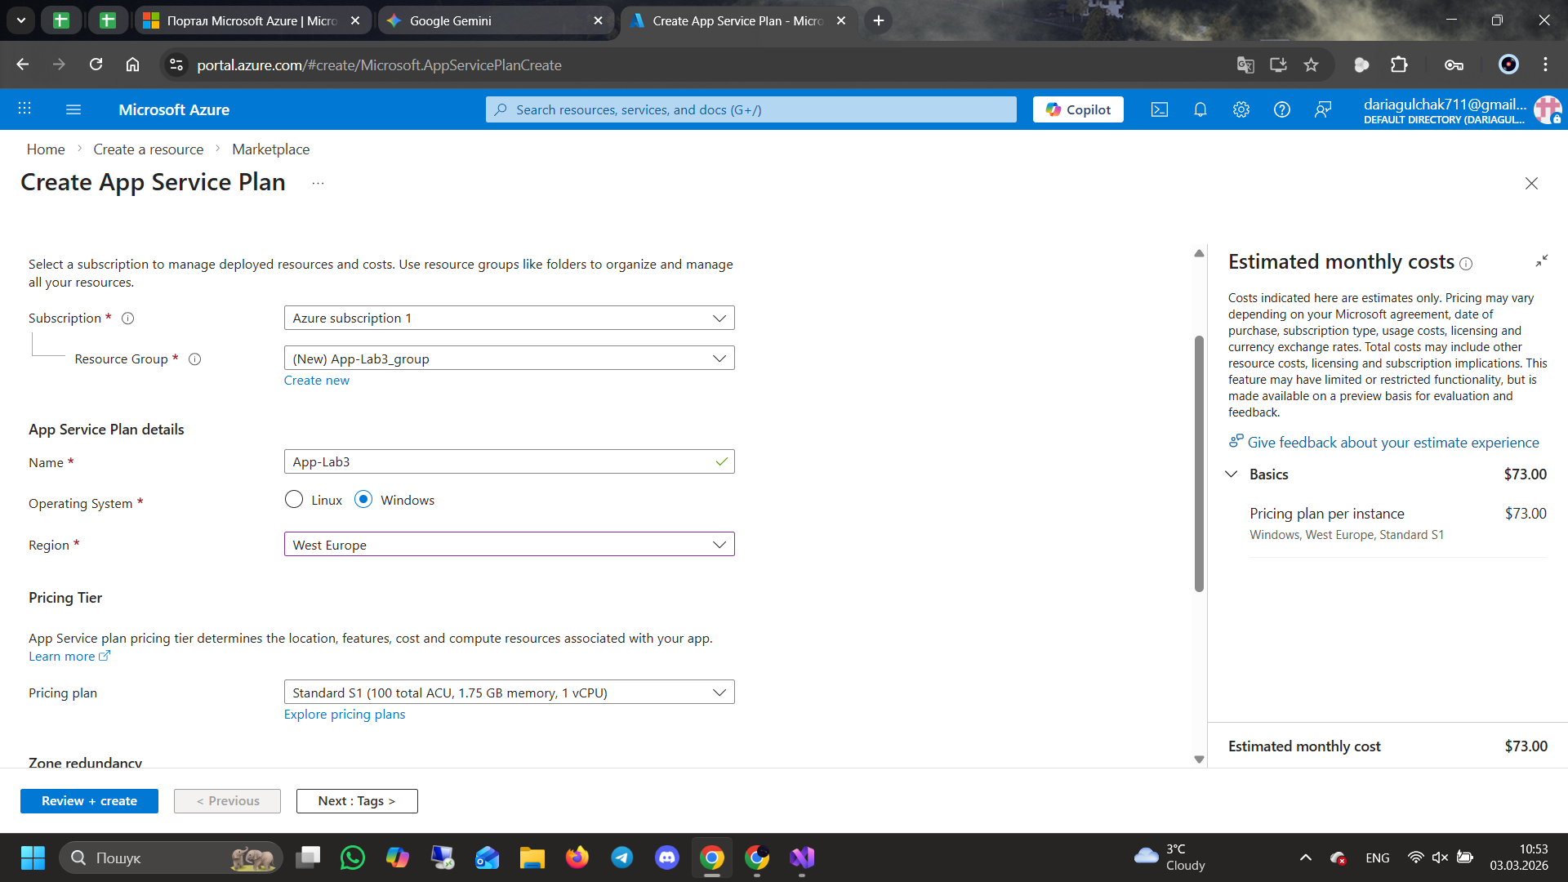
Рисунок 2 — Конфігурація базових параметрів та вибір цінової категорії (Standard S1).
- Після перевірки всіх даних (Review + create) було запущено процес валідації та створення плану.
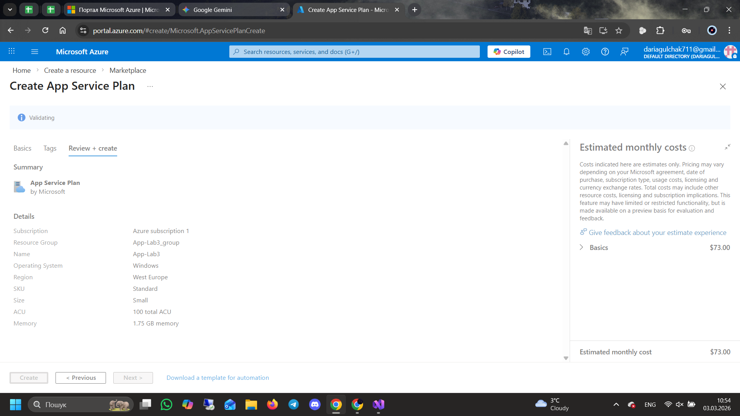
Рисунок 3 — Підсумкова сторінка перевірки параметрів перед створенням плану.

Етап 2. Створення веб-застосунку в Visual Studio
- Було створено проект за шаблоном ASP.NET Core Web App (Model-View-Controller). У налаштуваннях обрано версію .NET 10.0 та увімкнено підтримку HTTPS.
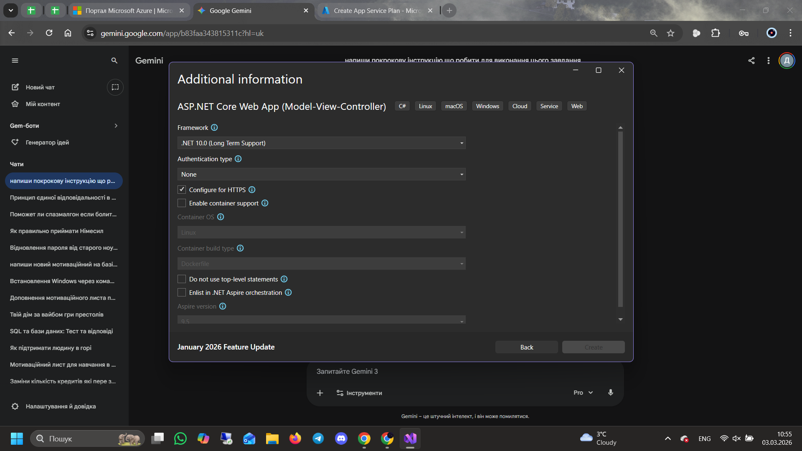
Рисунок 4 — Налаштування додаткової інформації при створенні проекту в Visual Studio.

Етап 3. Налаштування публікації (Publish)
- Через контекстне меню проекту було обрано пункт Publish. Як ціль (Target) обрано хмару Azure.
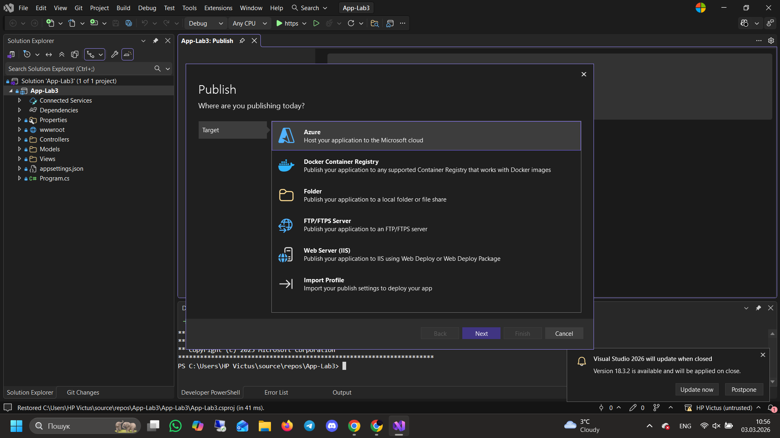
Рисунок 5 — Вибір цілі публікації (Azure).
- Наступним кроком було обрано конкретний тип служби — Azure App Service (Windows).
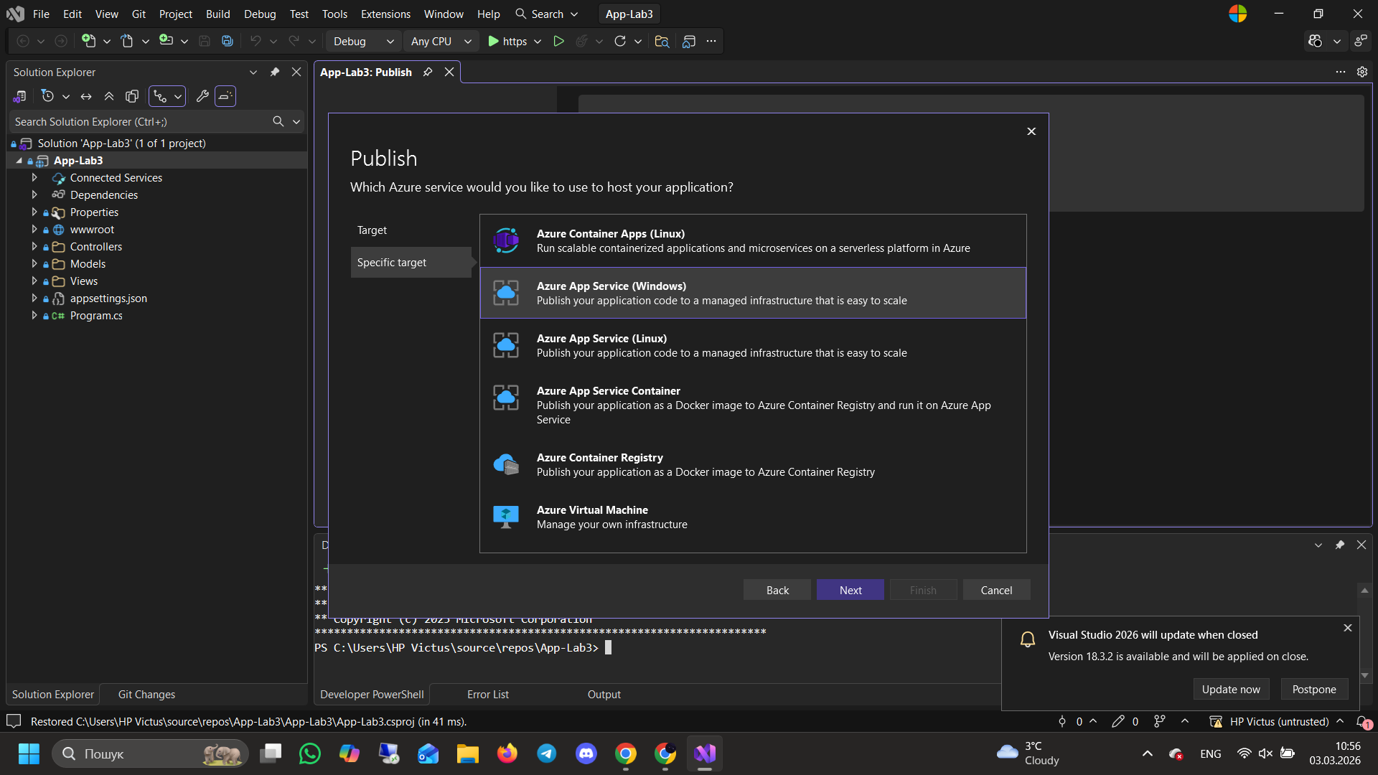
Рисунок 6 — Вибір специфічної цілі для розгортання коду.
- У вікні вибору екземплярів було натиснуто Create a new instance, оскільки існуючих служб ще не було створено.
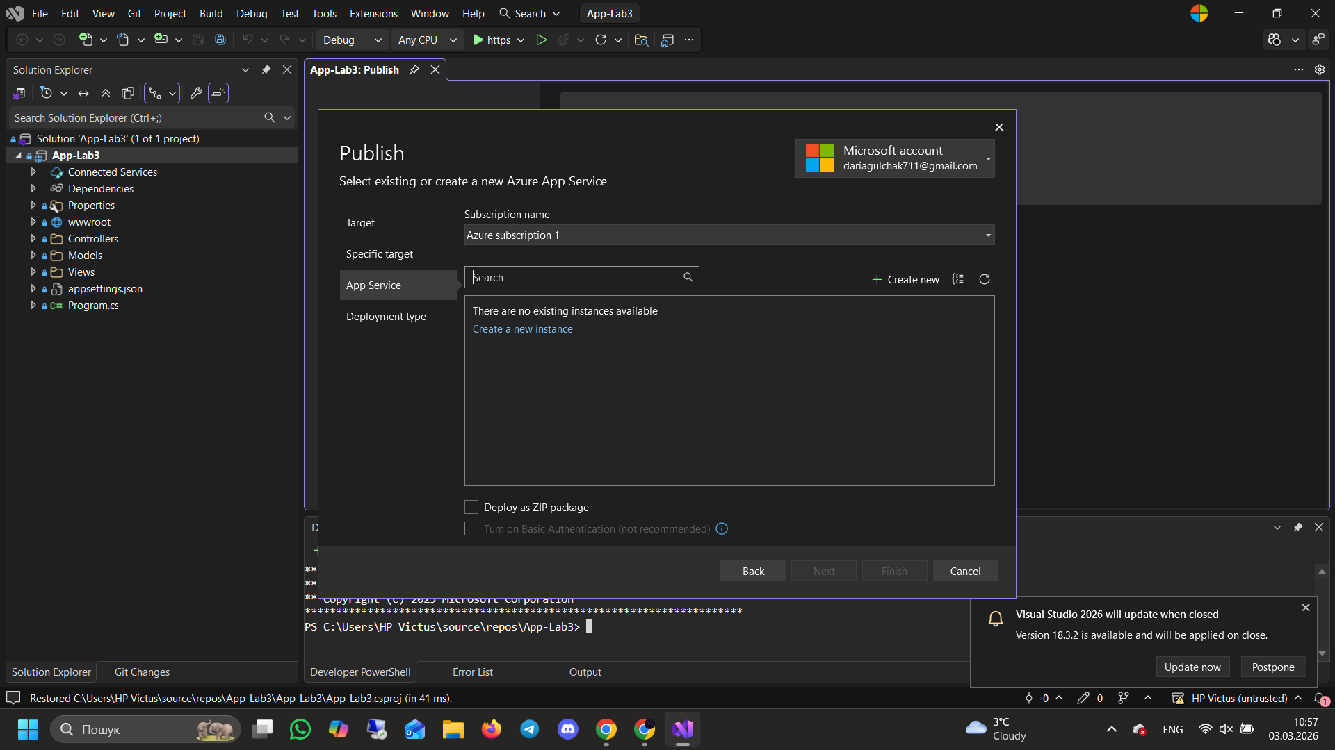
Рисунок 7— Вікно вибору екземпляра App Service.
- У вікні створення нової служби було автоматично згенеровано ім'я застосунку та підтягнуто створений раніше план (App-Lab3).
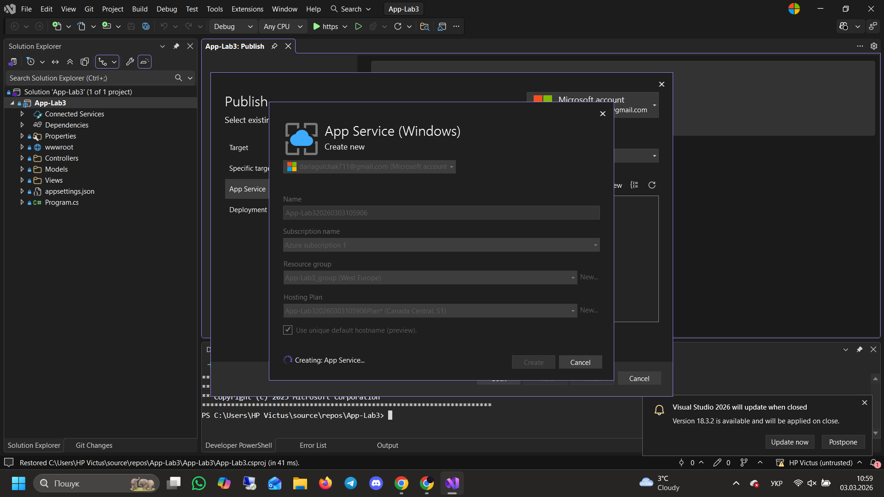
Рисунок 8 — Процес створення ресурсу App Service безпосередньо з Visual Studio.

Етап 4. Перевірка розгорнутого застосунку
- Після завершення публікації Visual Studio автоматично відкриває браузер за посиланням на хмарний ресурс.
- Застосунок успішно працює за адресою azurewebsites.net, відображаючи головну сторінку "Welcome".
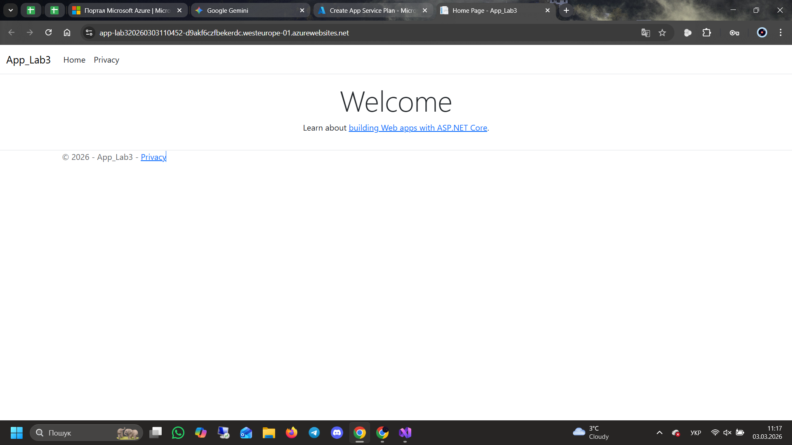
Рисунок 9 — Головна сторінка розгорнутого веб-застосунку в браузері.
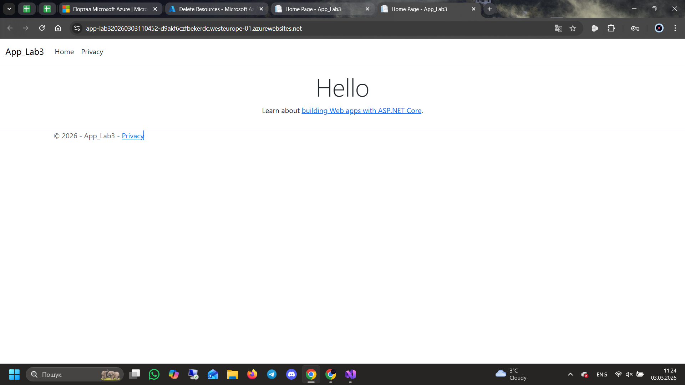
Рисунок 10 — Перевірка роботи сторінки "Privacy" та коректності доменного імені.

3. Висновки
Під час виконання лабораторної роботи я опанувала повний цикл розгортання веб-застосунку в хмарі Microsoft Azure.
Ключові результати:
- Створено та налаштовано App Service Plan для керування ресурсами.
- Налаштовано інтегроване розгортання засобами Visual Studio, що дозволяє публікувати проект безпосередньо з IDE.
- Веб-застосунок успішно запущено у хмарному середовищі та перевірено його доступність через інтернет.

